**有趣的赛车跑道**

注意：

周泓烨和秦怀斌小朋友，早晨入园比较早，他们选择了自己喜欢的区域---建构区。拿起积木，开始为他们的赛车建构跑道。

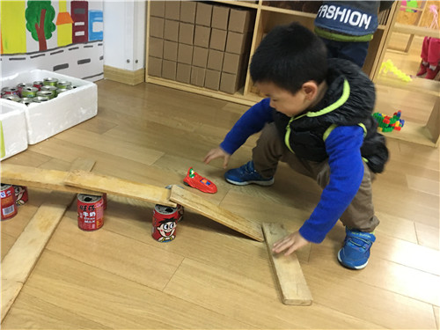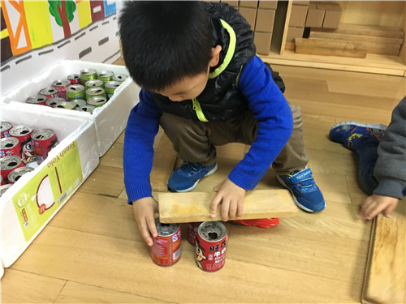

首先周泓烨先拿了几个旺仔牛奶罐垫在了一个扁长的积木下面。然后他又拿了几块方形积木，用一个一个拼接叠加的方法，做成了一个斜坡。在斜坡的旁边又放了方形的积木，小汽车可以沿着“跑道”右拐。

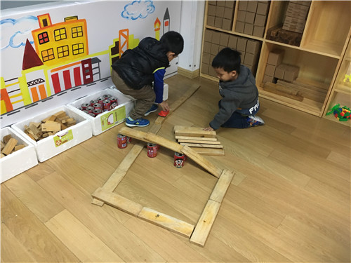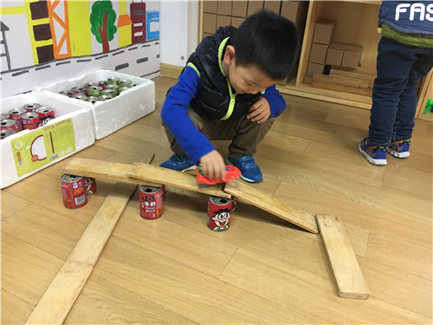

拼完以后，他拿着小汽车沿着自己搭的斜坡跑道试着开了一下。然后秦怀斌也拿了好几块方形积木，和周泓烨合作将跑道又接的更长了些，还将跑道接到刚刚立体的跑道下面穿过去。

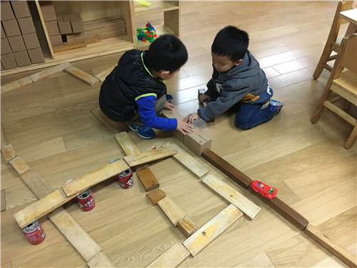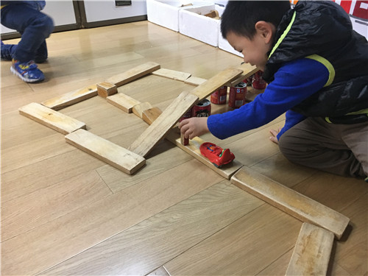

最后，他还用了一块正方体的积木放在了跑道的尽头。周泓烨小朋友拿了一块一面有红色的积木放在了跑道上。手又开始推动着他的小车，到红色积木前时，他的手停下了，大概等了5秒后，他将积木转了没有颜色的一面，又开始推动着他的小车继续往前走。到正方体积木前，小车又停下。旁边的秦怀斌在旁边看着他将车开完停下，两人在耳边说着什么。不一会儿，他们就在原来的路边上又接上了几条路。

识别：

一开始，是周泓烨小朋友先开始搭赛车跑道，后来他的举动吸引了旁边的小朋友秦怀斌。他们两个小朋友有商有量，合作默契地建构了一个赛车跑道。在这个过程中，周泓烨小朋友能够建构一段跑道，然后让自己的小车试跑一下，再对他的跑道进行改进和添加。他能够自己分析自己建构的东西还缺少什么，该如何改进。小朋友结合自己的生活经验，用了一块一面带有红色的积木放在跑道上充当红绿灯。积木在红色的一面时，汽车停下，幼儿有了“红灯停，绿灯行”的意识。他又用了一块正方体的积木作为“终点”，当汽车行驶到正方体前就停下。停下后和秦怀斌小朋友商量了一下，好像觉得跑道少了些什么，于是他们便又拿了些积木，在路边拼上建构成了“分岔路。”

回应：

1. 请秦怀斌和周泓烨小朋友和小朋友一起分享一下他们建构的过程，中间遇到了什么问题，他们是怎么解决的，又给跑道添加了什么。
2. 请小朋友说一说下一次想怎么建构，用什么建构。教师可以根据孩子的需要，丰富区域的材料，满足孩子的需求。